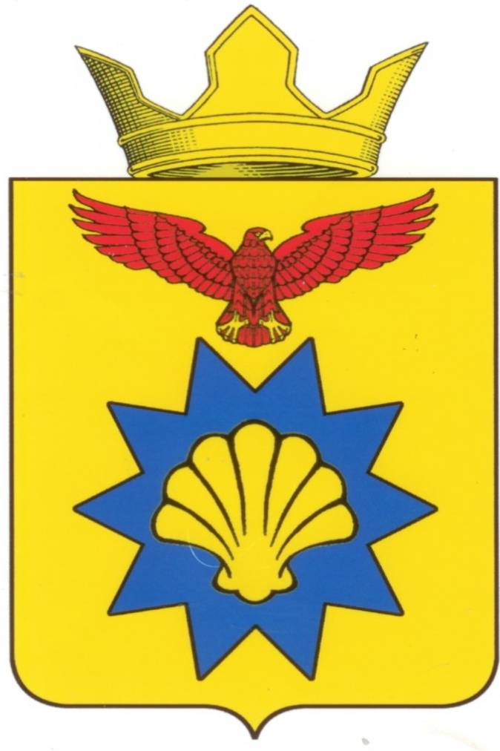

**ВОЛГОГРАДСКАЯ ОБЛАСТЬ**

**ПАЛЛАСОВСКИЙ МУНИЦИПАЛЬНЫЙ РАЙОН**

**АДМИНИСТРАЦИЯ ЭЛЬТОНСКОГО СЕЛЬСКОГО ПОСЕЛЕНИЯ**

**П О С Т А Н О В Л Е Н И Е**

**п. Эльтон**

« 18 » ноября 2020г. № 155

**«О внесении изменений и дополнений**

**в Постановление от «20» апреля 2017 года № 60**

**«О создании муниципальной комиссии по**

**обследованию жилых помещений инвалидов и общего имущества в многоквартирных домах, в которых проживают**

**инвалиды, в целях их приспособления с**

**учетом потребностей инвалидов**

**и обеспечения условий их доступности для**

**инвалидов на территории**

**Эльтонского сельского поселения Палласовского**

**муниципального района Волгоградской области»**

**(в редакции постановления от «19» апреля 2018 года № 27, от «09» июля 2019г. № 56)**

С целью приведения законодательства Эльтонского сельского поселения в соответствии с действующим законодательством Российской Федерации, руководствуясь статьей 7 Федерального закона от 06 октября 2003 года № 131-ФЗ «Об общих принципах организации местного самоуправления в Российской Федерации», Администрация Эльтонского сельского поселения

**ПОСТАНОВЛЯЕТ:**

1. Внести изменения и дополнения в Постановление администрации Эльтонского сельского поселения от «20» апреля 2017 года № 60 «О создании муниципальной комиссии по обследованию жилых помещений инвалидов и общего имущества в многоквартирных домах, в которых проживают инвалиды, в целях их приспособления с учетом потребностей инвалидов и обеспечения условий их доступности для инвалидов на территории Эльтонского сельского поселения Палласовского муниципального района Волгоградской области» (в редакции постановления от «19» апреля 2018 года № 27, от «09» июля 2019г. № 56)» (далее - Постановление)

**1.1 Приложение № 1 к Постановлению изложить в новой редакции согласно приложения к настоящему постановлению.**

2. Контроль за исполнением настоящего Постановления оставляю за собой.

3. Настоящее Постановление вступает в силу с момента официального опубликования (обнародования).

**Глава Эльтонского Н.А. Сурганов**

**сельского поселения**

Рег. № 155/2020

Приложение № 1

к постановлению администрации

Эльтонского сельского поселения

от «18» ноября 2020 г. №  155

**СОСТАВ**

**муниципальной комиссии по обследованию жилых помещений инвалидов и общего**

**имущества в многоквартирных домах, в которых проживают инвалиды,**

**в целях их приспособления с учетом потребностей инвалидов и**

**обеспечения условий их доступности для инвалидов**

**Председатель муниципальной комиссии:**

Сурганов Н.А. - глава Эльтонского сельского поселения

**Заместитель председателя комиссии:**

Уразгалиева Рауза Кабдрашевна. - заместитель главы Эльтонского сельского поселения

**Секретарь комиссии:**

Мулдашева Асель Еркиновна – специалист администрации по делопроизводству.

**Члены комиссии:**

Аубекерова Т.К. – ведущий специалист администрации Эльтонского сельского поселения, ответственный за осуществление муниципального жилищного контроля.

Годунко Е.Я. - ведущий специалист по благоустройству администрации Эльтонского сельского поселения.

Куроедова Наталья Андреевна – специалист сектора по делам ветеранов и инвалидов ГКУ ЦСЗН по Палласовского муниципального района (по согласованию).

Гусляков Е.В. – консультант отдела архитектуры и градостроительства администрации Палласовского муниципального района (по согласованию).

Кислицина М.В. – председатель районного общества инвалидов (по согласованию).